Нарисуйте "от руки"либо "копируйте изображение" эскиз Хомутового нагревателя, укажите геометрические размеры и рабочую среду, электрические параметры (мощность и напряжение), количество, и отправьте нам по e-mail: prom.ten@yandex.ru или факсу: 8 (831) 214 0999.

Пример Заявки
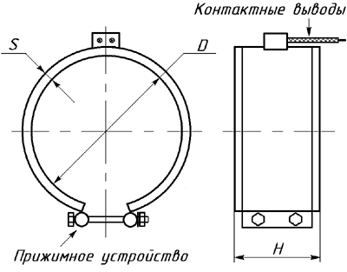
D –диаметр
H –ширина
S - толщина

D ( диаметр) | мм
H (ширина) | мм
S (толщина) | мм
Рабочая среда | Пресс формы | экструдеры |  | трубопроводы
Материал изготовления | Сталь (Ст10) |  | нерж.сталь.
Форма контактных выводов | вариант 1  (Провода в термостойкой изоляции) | вариант 2  (Шпильки с резьбой) |  | вариант 3  (Провода в термостойкой изоляции)
Форма контактных выводов | вариант 4  (Чайниковый разъем) | вариант 5  (Провода в термостойкой изоляции) |  | вариант 6  (Провода в термостойкой изоляции)
Напряжение | 220 V |  | 380 V
Мощность | 0.00 кВт
Количество | шт.

1. Укажите размеры ХН
D – диаметр
H – ширина
S - толщина

2. Выберете типовую форму контактных выводов
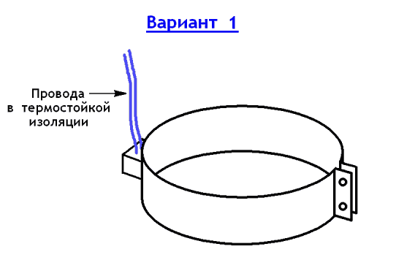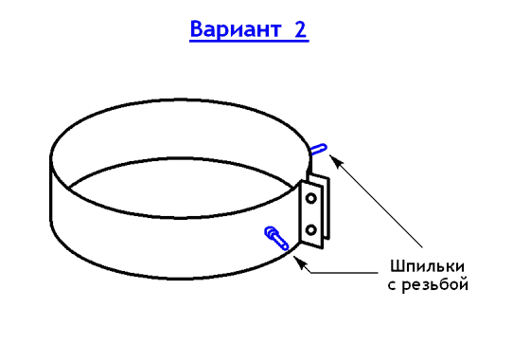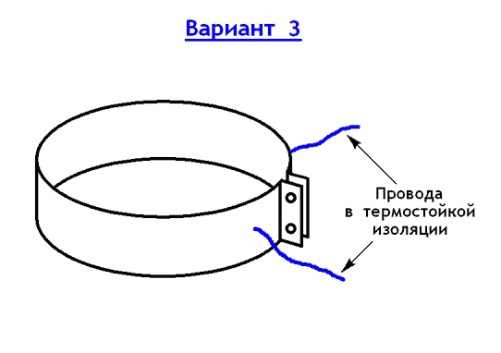
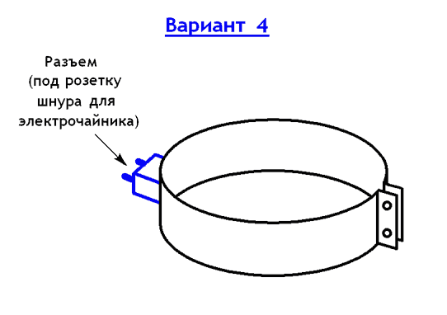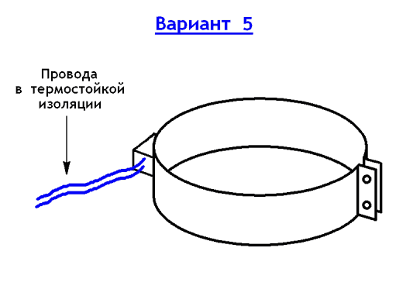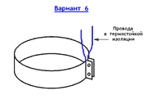
3.Укажите мощность и напряжение
220V 380V 0.00 кВт

4. Пример условного обозначения хомутовых электронагревателей

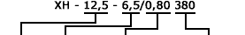
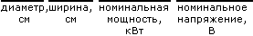

- Корпус хомутового электронагревателя выполняется не герметичным.
- В корпусе ХН могут быть выполнены отверстия, пазы, другие конструктивные элементы.
- Максимально допустимая удельная поверхностная нагрузка – 5 Вт/см² ( расчет ведется только по поверхности, контактирующей с нагреваемой средой)
- Максимальная температура нагреваемой среды – 300^{о}С

